附件：
第一届清洁能源发电装备制造与运维研修班
报名回执
单位名称
人员信息
姓 名 | 性别 | 职务/职称 | 联系电话（手机） | 电子邮箱
备注：
（1）住宿安排选择：□ 9月10日 □ 9月11日
□ 9月12日 □ 9月13日
（2）开票信息：
发票类型：□增值税专用发票 □ 增值税普通发票
开票详细信息：_______________________________________________
_____________________________________________________________
_____________________________________________________________
（3）第一届研修班联系人微信二维码如下，添加好友后进入研修班微信群：
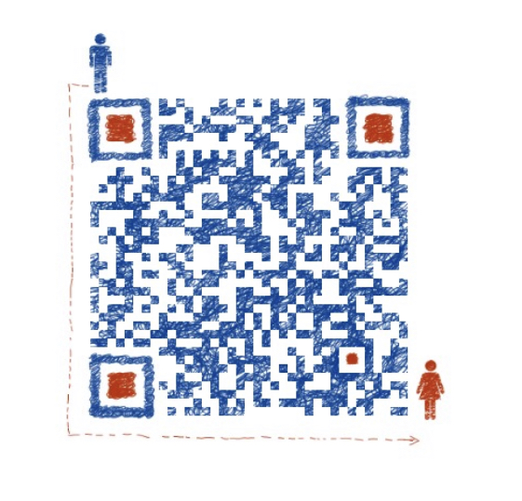
请于2019年8月30日前将回执发送至coolingtech@yeah.net邮箱

